Муниципальное бюджетное дошкольное образовательное учреждение «Детский сад общеразвивающего вида № 328» городского округа Самара

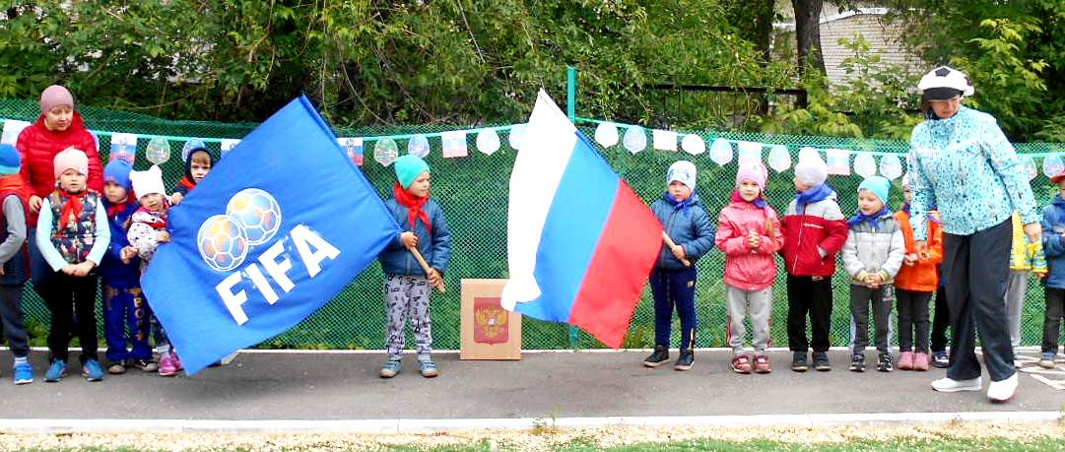

Разработала:
воспитатель
Болгова Галина Александровна
первая квалификационная категория

Самара 2018
Вид проекта: здоровьесберегающий.
Участники: воспитанники старших и подготовительных групп, инструктор по физическому воспитанию, родители воспитанников.
Возраст участников: дошкольники 5-7 лет.
Продолжительность проекта: среднесрочный (3-31 мая 2018)
Актуальность проекта:
Во всем мире большой популярностью пользуется игра в футбол, как среди взрослых, так и среди детей.
В настоящее время в нашей стране охват детей дошкольного возраста занятиями футболом незначителен. Специалисты в области физической культуры и спорта указывают на положительное влияние игровых видов спорта, на психофизическое развитие дошкольников и на необходимость разработки специальных программ, в том числе и по футболу, в основе которых должны лежать закономерности игры.
Футбол, как специфический вид двигательной деятельности, позволяет создать условия для нормального физиологического, психического и физического развития ребенка, а также, формирования социально значимых личностных качеств детей.
Эта игра сочетает: ходьбу, бег, прыжки с одновременным использованием различных ударов, ведений, передач мяча, бросков, ловли и т. д.
В футболе быстро меняются игровые ситуации, требующие от занимающихся высокой координации движений, точности и быстроты их выполнения, что особенно важно для детей старшего дошкольного возраста, организм которых обладает большим потенциалом для формирования различных видов двигательных действий, характеризуется интенсивным развитием.
Постановка проблемы:
Наблюдая за детьми на занятиях, и, беседуя с ними о футболе, я пришла к выводу, что многие дети не знают правила игры в футбол, быстро устают, предпочитают наблюдать за игрой, сидя на лавочке. Поэтому решила, разработать проект по футболу, привлечь к нему родителей.
Цель:
Формирование интереса у воспитанников к игровым видам спорта, в частности – к футболу.
Задачи:
- расширять мировоззрение детей через знакомство с историей игры футбол и историей мяча;
- познакомить детей с тем, что чемпионат мира по футболу пройдет вСамара в 2018 году;
- познакомить с правилами игры в футбол, формировать навыки действия с мячом (удар, передача, ведение);
- развивать у дошкольников точность, координацию движений, быстроту реакции, силу, глазомер, двигательную активность;
- воспитывать у детей морально-волевые качества: коллективизм, выдержка, целеустремленность, дисциплинированность;
- обратить внимание родителей на спортивную игру футбол при выборе секции своему ребёнку.
Основные формы реализации проекта:
- беседы;
- работа с мультимедийным пособием «Мир мячей большой и разный!»
- дидактическая игра «История возникновения футбола»;
- просмотр презентаций;
- игры в футбол между командами воспитанников в своих возрастных группах;
- спортивное развлечение «Детский сад – футбольная страна!»
- флешмоб с воздушными шарами в поддержку чемпионата мира по футболу, который пройдет в Самаре в 2018 году;
- конкурс плакатов, посвященный Чемпионату Мира.

Ожидаемый результат:
1. Воспитанники овладеют знаниями об истории мяча, истории возникновения и развития игры футбол, о чемпионате мира в Самаре в 2018г.;
2. Повысится двигательная активность, основ ЗОЖ;
3. Воспитанники владеют такими качествами как коллективизм, выдержка, целеустремленность, дисциплинированность;
4. Выставка плакатов, посвященная ЧМ.

1 этап. Подготовительный.
Подбор материала для бесед, презентаций.
Изучение правил игры.
Проведение консультации с родителями с целью создания интереса в реализации данного проекта.
Подбор упражнений к комплексу ритмической гимнастики «Мы – футболисты».
Подбор движений к спортивному танцу с мячами.
Подбор песни к торжественному открытию игр по футболу.

2 этап. Реализация проекта.
1. Беседа «Что я знаю о футболе».
2. Просмотр презентации «История возникновения футбольного мяча и игры футбол».
3. Работа с мультимедийным пособием «Мир мячей большой и разный!»
4. Беседа с просмотром презентации «Чемпионат мира по футболу 2018 года в Самаре».
5. Беседа «Правила игры в футбол».
6. Разучивание ритмической гимнастики «Мы – футболисты».
7. Разучивание группой поддержки спортивного танца с мячами.
8. Разучивание песни «Песенка про мячик».
9. Подготовка спортивной формы и манишек.

3 этап. Заключительный.
Проведение спортивного развлечения «Детский сад – футбольная страна!»
Флешмоб с воздушными шарами в поддержку чемпионата мира по футболу, который пройдет в Самаре в 2018 году;
Выставка плакатов, посвященный Чемпионату Мира
В ходе реализации проекта были достигнуты следующие результаты:
До проекта
У воспитанников не было интереса к игровым видам сорта.
Воспитанники не знали правил игры в футбол.
Дети не знакомы с историей мяча и игры – футбол.
Не сформированы навыки действия с мячом (удар, передача, ведение).
У дошкольников недостаточно развиты точность, координация движений, быстрота реакции, сила, глазомер.
После проекта
Появился интерес к игровым видам спорта.
Воспитанники хорошо знают правила игры и применяют их во время игры
Дети знают историю мяча и историю футбола, что чемпионат мира пройдет в Самаре в 2018 г.
Воспитанники владеют навыками действия с мячом (удар, передача, ведение).
У дошкольников развиты такие качества: точность, координация движений, быстрота реакции, сила, глазомер.
Многие родители заинтересовались в дальнейшем физическом развитии своих детей в спортивных секциях.
